みなさまへ

広島県バドミントン協会
審判委員会委員長 三王知治

審判講習会の開催について
このたび、下記の要領で審判講習会（審判資格検定会ではありません。）を実施いたします。
正しい競技規則の習得、審判用語の使い方、スコアシートの記入方法、実技研修をしながら、審判技術の向上ができるような研修にしたいと考えています。

記

- 日時 令和元年１２月１日（日） ９：００～ 受付
９：３０～12：００ 講習
13：００～16：００ 実技研修
２．場所 呉工業高等専門学校第二体育館
（呉市阿賀南２－２－１１） ※ 駐車場があります。
３．参加費 500円（高校生以下無料）
４．その他 プレーできる服装でお越しください。

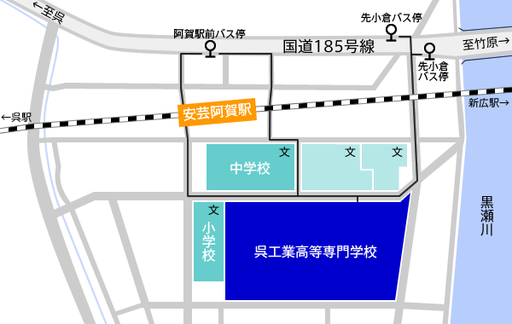
※参加申込先 審判委員会 林 哲也 ℡ ０９０－３７４２－００６６
大窪 幸治 ℡ ０９０－２８０１－８８１５

